**《广州（梅州）产业转移工业园•广东梅州高新技术产业园总体规划修编（2015-2035）》主要内容简介**

**一、总则**

1、规划期限

本规划期限为2015-2035年。其中，近期至2025年，远期至2035年。

2、规划范围

本规划范围总用地面积为76.10km²，涉及畲江镇和水口镇两镇，东部以畲江镇镇界-梅龙高速-汕昆高速-梅江为界，西至水口镇区，南至雷公嶂山体，北至梅江中心线。

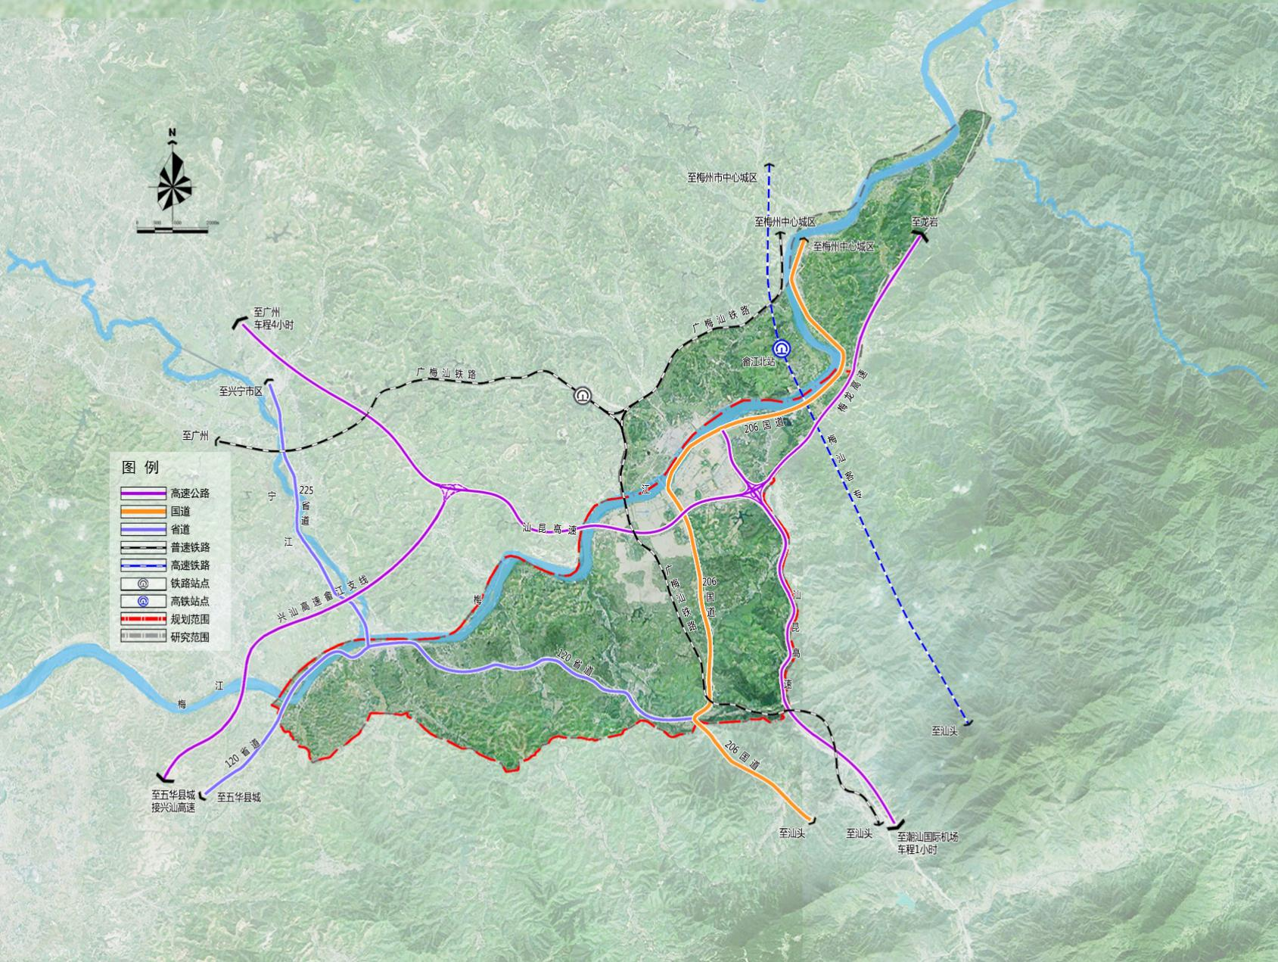

图1 规划范围示意图

**二、定位与规模**

1、规划定位

广梅产业共建平台；梅州对接粤港澳大湾区国家战略发展先行地；梅州“三宜”城市创建新区；梅州高新技术绿色创新产业园。

2、主要功能

规划主要功能包括产业特色鲜明的先进制造业基地；科技创新、绿色产业集聚区；生产性服务业等现代服务业的培育基地；生态宜居的生活功能区。

3、规划规模

（1）人口规模:到2035年，规划范围常住人口约为17.40万人，就业人口40.00万人。

（2）用地规模:规划城乡居民点建设用地总面积35.66km²。

**三、土地使用规划**

1、规划功能结构

**规划形成“两轴·三心·多廊·多组团”的功能结构。**

两轴分别为梅江生态景观轴和产业发展轴。规划结合滨江公园、湿地等景观资源，布局居住、文化、教育、商业、休闲及部分工业等功能，形成沿梅江的生态景观轴。依托园区梅州大道及中心大道，两侧布局居住、商业、商务、工业、物流等功能，形成串联整个园区的产业发展轴。

三心为两个综合服务中心和一个生产性服务中心。一处位于工业园一期，沿中心大道设置居住、公共管理、公共服务、商业等生活和生产服务设施，形成整个园区的服务中心。一处位于水口镇区，沿225省道设置居住、公共管理、公共服务、商业等生活和生产服务设施，形成整个水口镇区的服务中心。一处为以绿创中心为主体的生产性服务中心。

多廊为由自然山体、现状河流、防护绿地及公园绿地等组成的多条生态廊道。

多组团为规划结合城市干路、铁路、山水自然要素等划分的17个组团，具体包括7个产业组团、6个居住组团、1个保税区组团、2个综合商务组团以及1个研发组团。

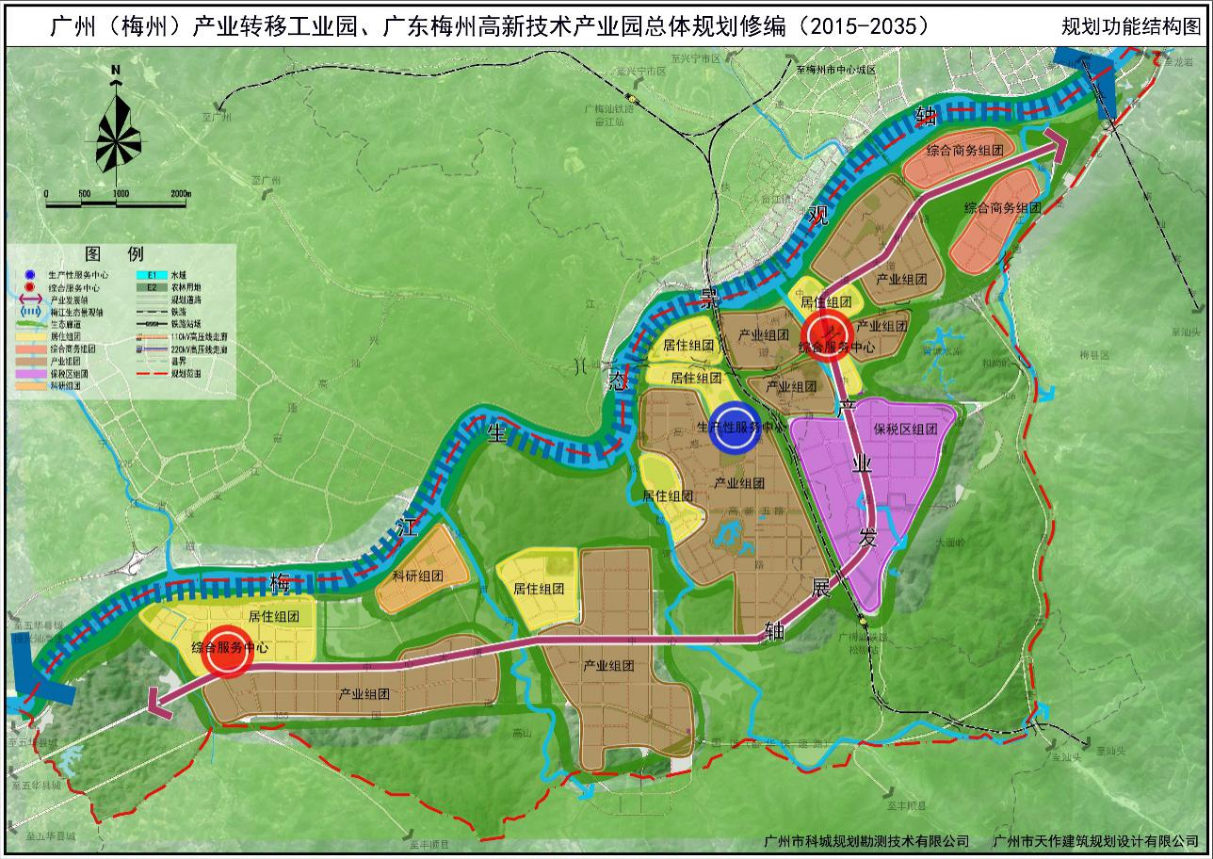

图2 规划功能结构图

2、土地使用规划

（1）城乡用地规划

至规划期末，规划总用地7610.33hm²，其中建设用地（H）3723.23hm²，包括城市建设用地（H11）3224.45hm²。

表1规划城乡用地汇总表

|  |  |  |  |  |  |  |  |
| --- | --- | --- | --- | --- | --- | --- | --- |
| **序号** | **用地代码** | | | **用地名称** | | **用地面积（hm²）** | **占城乡用地比例** |
| 1 | H | 建设用地 | | | | 3723.23 | 48.92% |
| 其中 | H11 | 城乡居民点用地 | | 3566.47 | 46.86% |
| H11 | 城市建设用地 | 3224.45 |
| H14 | 村庄建设用地 | 342.02 |
| H14 | 区域交通设施用地 | | 156.76 | 2.06% |
| H21 | 铁路用地 | 12.73 |
| H22 | 公路用地 | 144.03 |
| 2 | E | 非建设用地 | | | | 3887.10 | 51.08% |
| 其中 | E1 | 水域 | | 314.26 | 4.13% |
| E2 | 农林用地 | | 3572.84 | 46.95% |
| **规划总用地** | | | | | | **7610.33** | **100.00%** |

（2）城市建设用地

1）居住用地（R）

规划居住用地面积233.82hm²，均为二类居住用地，主要位于规划区东部和北部，占城市建设用地7.25%。

2）公共管理与公共服务设施用地（A）

规划公共管理与公共服务设施用地面积86.97m²，占城市建设用地2.70%。

3）商业服务业设施用地（B）

规划商业服务业设施用地面积285.13hm²，占城市建设用地8.84%。

4）工业用地（M）

规划工业用地面积1413.06hm²，占城市建设用地43.82%。其中一类工业用地275.04 hm²，一类工业用地或商务用地41.53公顷，二类工业用地1096.49hm²。

5）物流仓储用地（W）

规划物流仓储用地面积71.13hm²，均为一类物流仓储用地，占城市建设用地2.21%。

6）道路与交通设施用地（S）

规划道路与交通用地面积677.95hm²，占城市建设用地21.03%。 其中城市道路用地面积590.20hm²， 交通枢纽用地71.59hm²，交通场站用地12.18hm²，其他交通设施用地3.98公顷。

7）公用设施用地（U）

规划公用设施用地面积85.07hm²，占城市建设用地2.64%。其中供应设施用地33.54hm²，环境设施用地44.80hm²，安全设施用地5.58hm²，其他公用设施用地1.15公顷。

8）绿地与广场用地（G）

规划绿地与广场用地面积371.31hm²，占城市建设用地11.52%。其中公园绿地251.22hm²，防护绿地117.14hm²，广场用地2.95hm²。

表2规划城市建设用地平衡表

| **序号** | **用地代码** | | | | **用地名称** | **用地面积（hm²）** | **占城市建设用地比例** |
| --- | --- | --- | --- | --- | --- | --- | --- |
| 1 | R | 居住用地 | | | | 233.82 | 7.25% |
| 其中 | R2 | | 二类居住用地 | 233.82 |
| 2 | A | 公共管理与公共服务用地 | | | | 86.97 | 2.70% |
| 其中 | A1 | | 行政办公用地 | 13.18 |
| A2 | | 文化设施用地 | 5.65 |
| A3 | | 教育科研用地 | 46.14 |
| 其中 | A32 | 中等专业学校用地 | 3.06 |
| A33 | 中小学用地 | 43.08 |
| A4 | | 体育用地 | 14.42 |
| A5 | | 医疗卫生用地 | 6.83 |
| A6 | | 社会福利用地 | 0.76 |
| 3 | B | 商业服务业设施用地 | | | | 285.13 | 8.84% |
| 其中 | B1 | | 商业用地 | 52.04 |
| B1/B2 | | 商业用地兼容商务用地 | 11.44 |
| B2 | | 商务用地 | 21.90 |
| B/R | | 商业服务业设施用地兼容居住用地 | 50.62 |
| B29 | | 其他商务用地 | 108.38 |
| B29/R2 | | 其他商务用地兼容居住用地 | 37.75 |
| B4 | | 公用设施营业网点用地 | 3.00 |
| 4 | M | 工业用地 | | | | 1413.06 | 43.82% |
| 其中 | M1 | | 一类工业用地 | 275.04 |
| M1或B2 | | 一类工业用地或商务用地 | 41.53 |
| M2 | | 二类工业用地 | 1096.49 |
| 5 | W | 物流仓储用地 | | | | 71.13 | 2.21% |
| 其中 | W1 | | 一类物流仓储用地 | 71.13 |
| 6 | S | 道路与交通设施用地 | | | | 677.95 | 21.03% |
| 其中 | S1 | | 城市道路用地 | 590.20 |
| S3 | | 交通枢纽用地 | 71.59 |
| S4 | | 交通场站用地 | 12.18 |
| S9 | | 其他交通设施用地 | 3.98 |
| 7 | U | 公用设施用地 | | | | 85.07 | 2.64% |
| 其中 | U1 | | 供应设施用地 | 33.54 |
| U2 | | 环境设施用地 | 44.80 |
| U3 | | 安全设施用地 | 5.58 |
| U9 | | 其他公用设施用地 | 1.15 |
| 8 | G | 绿地与广场用地 | | | | 371.31 | 11.52% |
| 其中 | G1 | | 公园绿地 | 251.22 |
| G2 | | 防护绿地 | 117.14 |
| **G3** | | **广场用地** | **2.95** |
| **城市建设用地** | | | | | | **3224.45** | **100.00%** |
|  | | | | | | | |

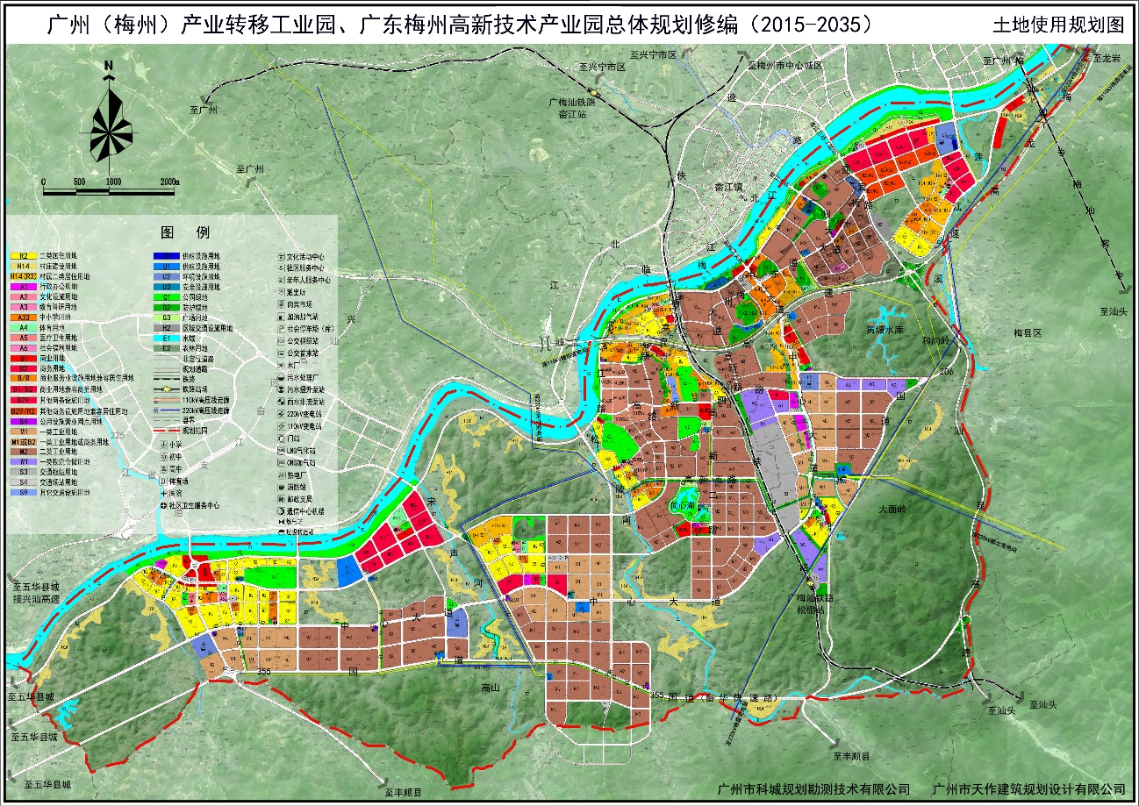图3 土地使用规划图

**五、综合交通规划**

1、对外交通

（1）铁路

推进松棚车站升级改造，强化货运站场功能。

梅汕客专在规划范围北侧，畲江镇区东侧设置有一个畲江北站。规划范围主要通过跨江大桥与其联系。

（2）高速公路

包括梅龙高速公路和汕昆高速公路以及兴汕高速（畲江支线）。高速公路在规划范围东北侧设有现状高速出入口一处。另外汕昆高速于梅江北岸规划一处出入口，规划区通过规划范围西部的快速路往北与其联系。

（3）国道和省道

包括206国道、畲华快速路和225省道。规划将规划范围内206国道改线，东移至规划范围东部，向北至梅州中心城区，向南至丰顺县、揭阳市；将原120省道改线至规划范围南部山体边缘，按照一级公路标准建设升级改造，连接355国道，向西至五华县城，向东接206国道后往东延伸接汕昆高速公路。225省道南起水口镇区，向北至兴宁市区。

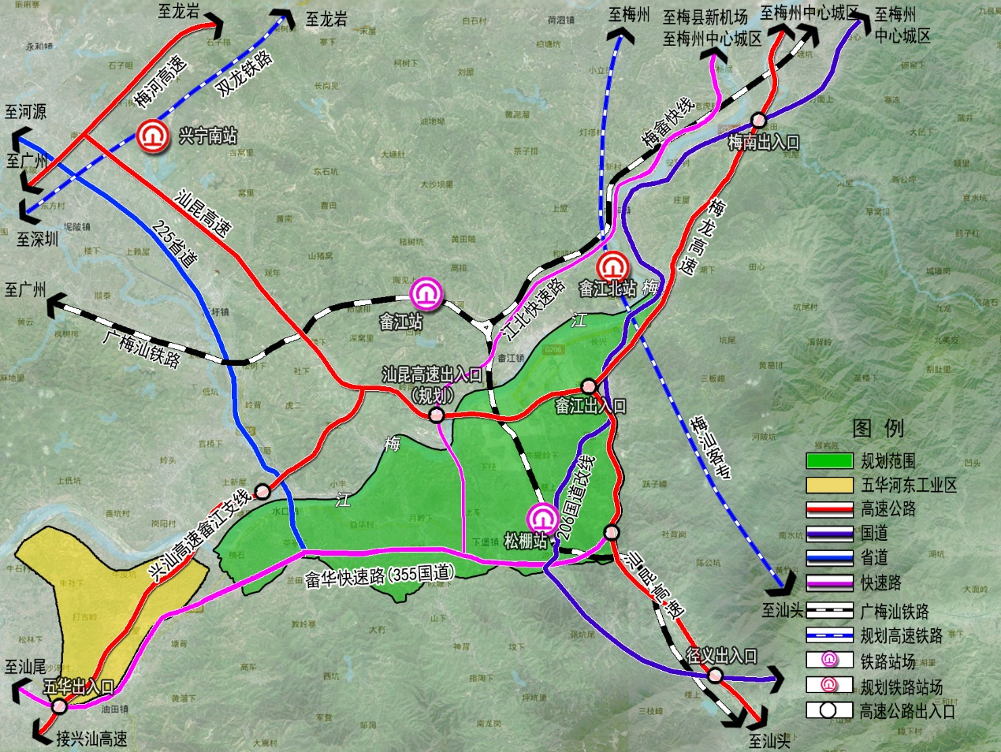

图4 区域交通衔接示意图

2、道路系统规划

（1）快速路

规划快速路包括规划范围南部畲华快速路和中部的江北快速路。快速路红线宽度为40m。

（2）主干路

横向主干路包括中心大道、高新四路、黄塘水库南侧及岐岭北侧东西向主干路；纵向主干路包括高新一路、高新二路、迎宾路、莲江溪西侧南北向主干路、宋声河以西三条纵向主干路。主干路红线宽度为30-46m。

（3）次干路

规划次干路红线宽度为20-30m，机动车道为双向4 车道，非机动车道依据所处地段（工业区和居住区）分类设计。

（4）支路

规划支路红线宽度为15-20m。

（5）跨海江桥梁

规划区有跨梅江大桥13座，其中现状建成5座，包括畲江大桥、新梅江大桥、汕昆高速公路跨江大桥、225省道跨江大桥以及广梅汕铁路桥；新增规划宋声河以西两条纵向主干路跨江大桥、中部快速路跨江大桥、迎宾路跨江大桥、广梅汕铁路西侧大桥、莲江溪西侧大桥和梅汕客专铁路桥，以加强规划范围与畲江片区和梅汕客专畲江北站的联系。

3、货运交通规划

过境货运通道包括梅龙高速公路、汕昆高速公路、206国道、355国道。

规划范围内主要货运通道包括江北快速路、中心大道、梅州大道东、迎宾路、高新一路、高新二路、高新三路、高新四路、高新五路、宋声河东侧次干路。

4、慢性交通规划

（1）以交通出行为目的的慢行通道

利用道路的人行道和自行车专用道，连接居住区和产业区，满足规划范围居民日常上下班的交通需求。

（2）绿道规划

规划沿梅江、松陂河、宋声河和各山体公园等设置绿道，满足居民日常健身休闲需求。

5、交通设施规划

（1）铁路货场

规划新建梅州松棚铁路货站，位于广梅汕铁路东侧与中心大道东北侧，广梅汕铁路东侧与206国道西侧，总用地69.25hm²。

（2）长途客运站

规划保留现状长途客运站1处，位于新梅江大桥西侧，总用地面积2.34hm²。

（3）社会停车场规划

规划社会停车场9处，结合滨江公园、生活服务区、行政办公用地等设置，总用地面积约6.31hm²。

（4）加油（汽）站规划

规划加油（气）站总量为8座，总用地面积3.00hm²。

（5）公共交通站场规划

规划8处公交首末站，总用地面积5.58hm²，其中1处为已批项目用地，7处为规划新增。

**六、市政工程规划**

1、给水工程规划

规划保留原广州（梅州）产业转移工业园自来水厂，远期将其规模扩为8.00万m³/d。同时新建西部自来水厂，设计规模为8.00万m³/d。

2、污水工程规划

规划新建（扩建、改造）4座污水处理厂，远期规模为2.4万m³/d。

3、雨水工程规划

规划范围内保留的两个现状村落各设置一个雨水排涝泵房。分别为汕昆高速以南的雨水排涝泵房（一），规划规模为1.3m³/s，占地900㎡；汕昆高速以北的雨水排涝泵房（二），规划规模为2.5m³/s，占地2000㎡。排涝泵房雨水经提升后经压力管排入梅江。

4、电力工程规划

预测2035年中心城区总用电负荷为2.05万千瓦，规划保留现状110kV连江站和220kV畲江变电站，并新建220kV变电站1座、110kV变电站5座。

5、通信工程规划

规划范围内无需新建电信端局，规划范围的通信服务由现状畲江电信端局及梅州电信机站提供。

在规划中按一定的服务范围预留移动通信基站站址，移动基站所需建筑面积宜为40～60㎡，要求基站周边建筑不得高于基站发射天线。移动通讯的设置应在有关部门统一管理下设置。应防止电磁辐射污染、保护空域环境。

6、燃气工程规划

预测管道天然气用量为6101.09万m³/年。规划范围将从天然气长输管线（广东省网梅州支干线）引燃气到规划范围燃气门站，经调压、计量后送入规划范围中压管道，再经调压设施进入下游用户。

7、环卫工程规划

预测生活垃圾日产生量174t/d，规划新建水口环卫保障服务中心（垃圾转运站+垃圾分拣区+环卫停车场）1处，垃圾转运规模为90.0t/d，用地面积0.72hm²。

规划新建垃圾转运站2处，分别为北部垃圾转运站，与垃圾分拣区及环卫车辆停车场合建，垃圾转运规模为50.0t/d，用地面积为0.63hm²；南部垃圾转运站，垃圾转运规模为20.5t/d，用地面积为0.22hm²。

8、综合防灾规划

消防规划：规划消防站5座，一级普通消防站4座、二级普通消防站1座。

抗震防灾规划：园区所处位置的地震基本烈度为7度。一般建筑物要按7度进行抗震设防，人口密集度高的建筑物如学校、商场、医院和生命线工程须要按8度进行抗震设防。

地质灾害防治规划：规划区内一切新建、扩建、改建建筑物、构筑物及市政设施建设前必须按国家相关规范要求进行地质勘察。

规划区内一切新建、扩建、改建建筑物、构筑物及市政设施的选址应避开可能发生滑坡、塌方、泥石流等地质灾害的区域。

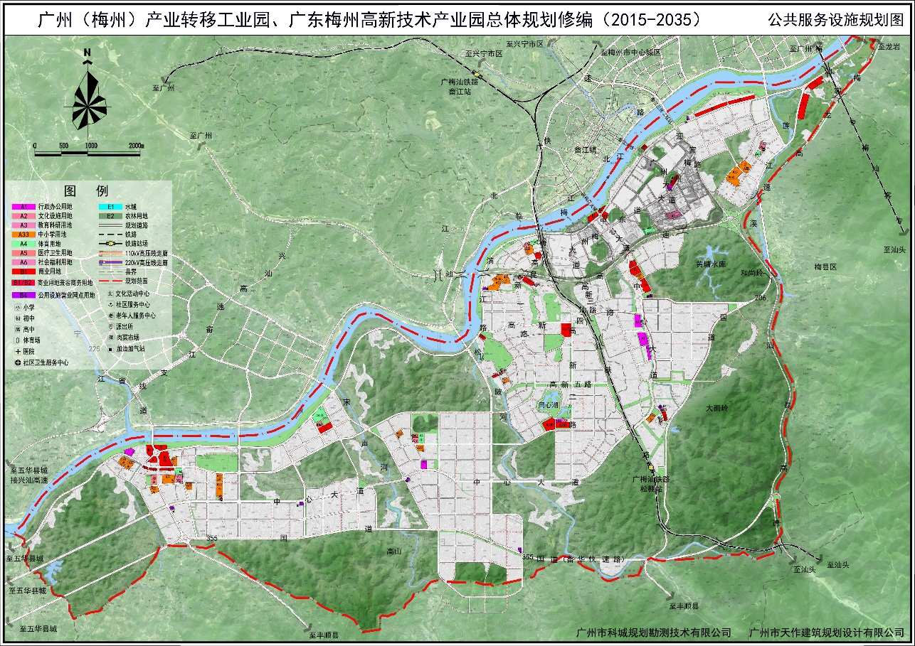

图5公共管理与公共服务设施规划图

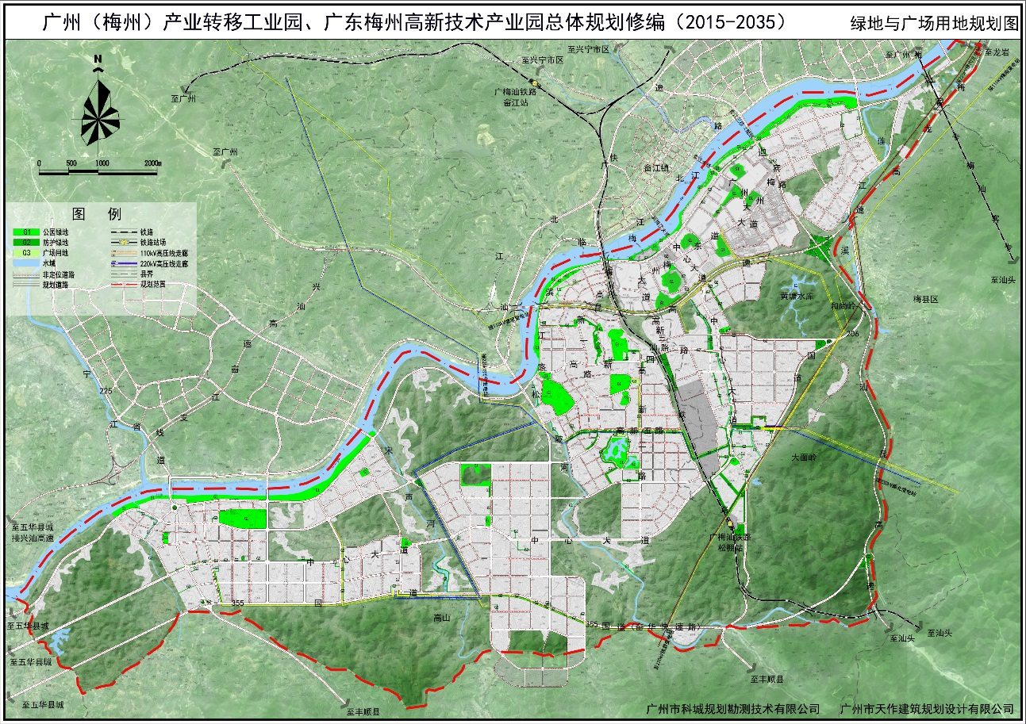

图6绿地与广场用地规划图